
第3节 生态系统的物质循环
第2课时 生物富集及探究土壤微生物的分解作用
班级 学号 姓名
1.通过分析生物富集的过程，说明生物富集的危害，认同应采取措施减少危害。
2.尝试探究土壤微生物的分解作用。
目标一、 生物富集

概念 | 来源 | 周围环境吸收、积蓄
概念 | 物质 | 某种元素或难以降解的化合物
概念 | 结果 | 体内浓度超过环境浓度
特点 | ①沿食物链在生物体内聚集,最终积累在食物链的顶端  ②具有全球性

判断下列相关表述的正误
(1)营养级越高的生物，其体内富集的有害物质的浓度越高(√)
(2)营养级越高,所含铅、汞等重金属的总量越多。 ( × )
(3)物质循环和生物富集都具有全球性的特点。 ( √)


任务 分析生物富集现象及其成因
1.如图所示为DDT通过某条食物链的积累过程(单位：mg/kg)。
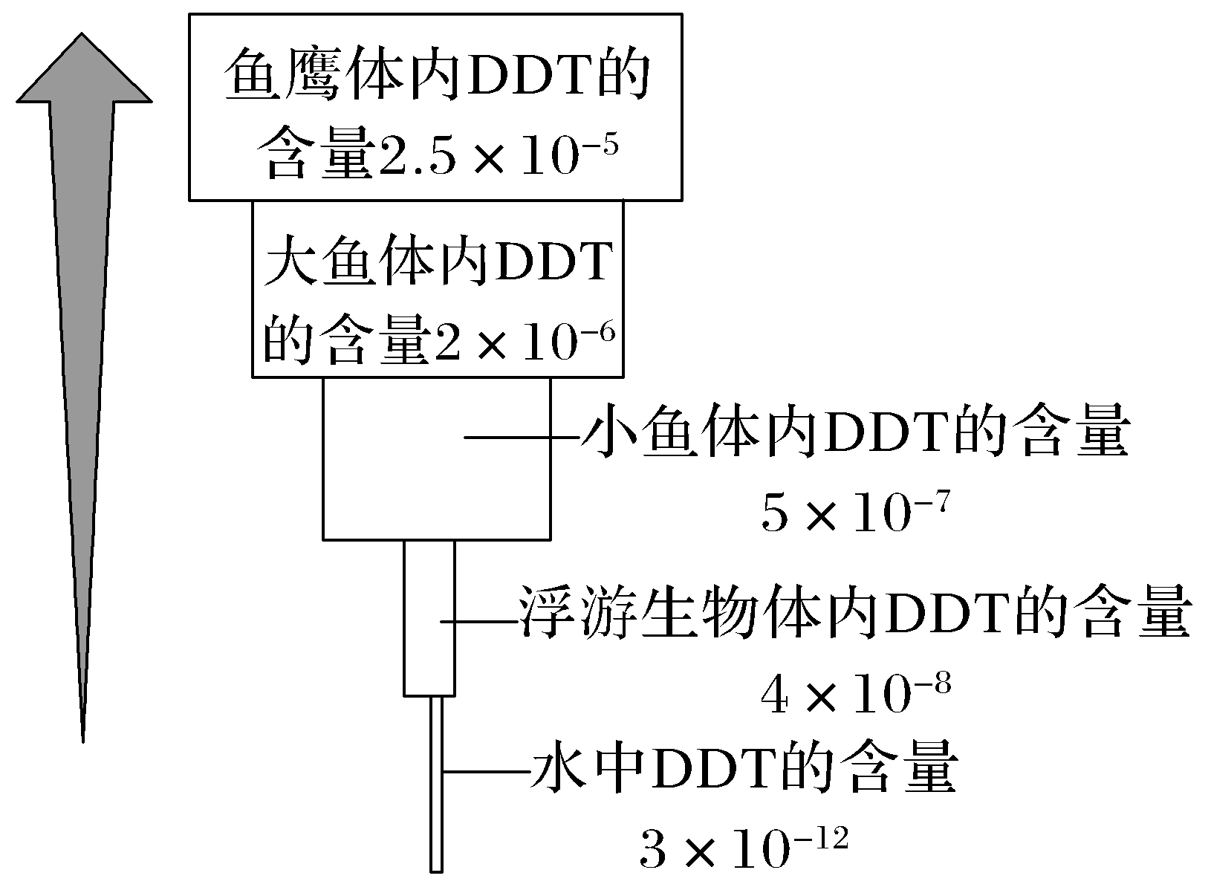
(1)请写出图中所示食物链：浮游生物→小鱼→大鱼→鱼鹰。
(2)图中生物体内DDT浓度高于(填“高于”或“低于”)水体中DDT的浓度，这种现象称为生物富集。
(3)比较该食物链中各营养级的DDT浓度：浮游生物(第一营养级)＜小鱼(第二营养级)＜大鱼(第三营养级)<鱼鹰(第四营养级)，由此可得出的结论是DDT在生物体内的浓度随着营养级的提高而逐渐增高。
(4)DDT在生物体内会产生富集的原因：DDT是生物体难以降解的化合物且不易排出。
(5)还有哪些有害物质也有与DDT类似的现象？
提示：铅、镉、汞等重金属，六六六等人工合成的有机化合物及一些放射性物质。
(6)生物富集现象也有全球性吗？说出你的理由。
提示：它们可通过大气、水和生物迁移等途径扩散到世界各地，因此具有全球性。
(7)如何有效地减少生物富集现象？
提示：合理利用资源，减少排放，实施垃圾分类，种植能吸收有害重金属元素的植物等。
1．(2023·浙江绍兴高二期末)在煤燃烧、有色金属冶炼过程中铅会以微小颗粒被排放进入大气，然后沉降在土壤和植物表面，而铅进入植物和动物体内后将不易被排出。下列叙述错误的是( )
A．铅能沿食物链在生物体内聚集，营养级越高的生物体内铅含量越高
B．铅随大气、水和生物迁移等途径扩散，生态系统中铅循环具有全球性
C．铅通过动植物呼吸作用、分解者分解作用和化石燃料燃烧等返回非生物环境
D．减少化石燃料的燃烧、开发清洁能源是减少铅的生物富集现象的有效措施
答案 C
解析 铅化学性质稳定，不易分解，不能最终通过动植物呼吸作用返回非生物环境，C错误。
2．某些人工合成的化合物如农药DDT、六六六等，进入环境后便参与生态系统的物质循环，但是，这些化合物难以被降解而在生物体内蓄积。下表是某水域生态系统在结构和功能处于相对稳定状态时，甲、乙、丙、丁四个种群所含有的总能量和残留DDT的平均浓度。下列说法错误的是( )
种群 | 甲 | 乙 | 丙 | 丁
能量(kJ) | 2.8×10⁹ | 1.3×10⁸ | 9.1×10⁷ | 2.9×10⁷
DDT浓度(ppm) | 0.04 | 0.35 | 0.39 | 3.4

A.该生态系统的水体中DDT的浓度小于0.04 ppm
B．DDT在代谢中不易分解，具有生物富集作用
C．丁种群个体死亡后释放的DDT还可能再进入丁种群
D．四个种群最简单的能量流动渠道是形成一条食物链
答案 D

目标二、 探究土壤微生物的分解作用
1.实验原理
①土壤中存在种类、数目繁多的 细菌、真菌 等微生物，它们在生态系统中的成分为 分解者 。
②分解者的作用是将环境中的 有机物 分解为 无机物 ，其分解速度与环境中的 温度、水分 等生态因子相关。
2.设计案例
项目 |  | 案例1 | 案例2
实验假设 |  | 土壤微生物能分解落叶使之腐烂 | 土壤微生物能分解淀粉
实验设计 | 实验组 | 对土壤 高温 处理 | A烧杯：30mL 土壤浸出液 ＋淀粉糊 |  |  |  | 在室温(20℃左右)下放置7天
实验设计 | 对照组 | 对土壤 不做 处理(自然状态) | B烧杯：30mL 蒸馏水 ＋淀粉糊 |  |  |  | 在室温(20℃左右)下放置7天
实验设计 | 自变量 | 土壤是否含微生物 | 是否加土壤浸出液 |  |  |  | 在室温(20℃左右)下放置7天
实验现象 |  | 在相同时间内实验组落叶腐烂程度  小于 (大于/小于)对照组  对照组落叶腐烂所需时间比实验组  短 | A | A₁ | 不变蓝 | 在A₁、B₁中加入碘液，在A₂、B₂中加入斐林试剂并水浴加热
 |  | 在相同时间内实验组落叶腐烂程度  小于 (大于/小于)对照组  对照组落叶腐烂所需时间比实验组  短 | A | A₂ | 产生砖红色沉淀
 |  | 在相同时间内实验组落叶腐烂程度  小于 (大于/小于)对照组  对照组落叶腐烂所需时间比实验组  短 | B | B₁ | 变蓝
 |  | 在相同时间内实验组落叶腐烂程度  小于 (大于/小于)对照组  对照组落叶腐烂所需时间比实验组  短 | B | B₂ | 不产生砖红色沉淀
结论分析 |  | 微生物对落叶有 分解 作用 | 土壤浸出液中的微生物能 分解 淀粉
注：案例1中实验组的土壤要进行处理，以尽可能排除土壤微生物的作用，同时要尽可能避免土壤理化性质的改变(例如，将土壤用塑料袋包好，放在60℃恒温箱中1h灭菌)。
3.判断下列相关表述的正误
(1)可采用直接加热烘干的方法除去实验组中的土壤微生物( × )
(2)应将实验组和对照组的土壤放在隔绝空气的条件下( × )
(3)对照组中落叶的分解速度明显高于实验组( √ )
(4)实验组和对照组可以分别选择不同种类的落叶进行实验( × )

3.多氯联苯(PCB)是人工合成、不易被降解的有机物，有强致畸性，青岛近海海域及生物体内PCB的含量如表。下列叙述错误的是( )
采样点 | 海域PCB平均含量/(ng·g^{－1}) | 肌肉组织PCB平均含量/(ng·g^{－1})
采样点 | 海域PCB平均含量/(ng·g^{－1}) | 鱼类 | 软体类 | 虾类
1 | 6.58 | 116.4 | 97.5 | 90.8
2 | 10.76 | 547.3 | 386.7 | 121.4
3 | 9.16 | 524.9 | 138.3 | 154.7
A.PCB在生物体内积累造成生物富集现象
B.根据结果推测鱼类可能处于较高营养级
C.若PCB扩散到远海水域，则体现了物质循环具有全球性
D.PCB污染说明PCB在环境中的存在形式不稳定
答案 D
解析 由题意可知，PCB不易被降解，其在环境中的存在形式较稳定，在生物体内积累造成生物富集现象，A正确，D错误；有毒物质会沿食物链流动并逐级积累，营养级越高有毒物质积累越多，由表可知，鱼类体内PCB平均含量最多，所以鱼类可能处于较高营养级，B正确；若PCB扩散到远海水域，则可随洋流等扩散至全球，体现了物质循环具有全球性，C正确。
4. 为探究落叶是否是在土壤微生物的作用下腐烂的，下列实验设计中，错误的是( )
A.可选择带有落叶的土壤为实验材料，筛选出落叶和土壤
B.将落叶平均分成两份，置于网兜中
C.把土壤分成两组，对照组土壤进行接种微生物处理，实验组土壤不做处理
D.将落叶连同网兜分别埋入对照组和实验组两组土壤中，观察腐烂情况
答案 C
解析 实验组和对照组的单一变量是土壤中是否含有微生物。所以对照组应为不做处理的自然土壤，而实验组应将土壤进行灭菌处理，尽可能排除土壤微生物的作用。
5．某生物兴趣小组以带有落叶的表层土壤(深5 cm左右)为实验材料，研究土壤微生物在适宜温度下的分解作用，对土壤处理情况如表所示。下列有关叙述不正确的是( )
组别 | 1组 | 2组 | 3组 | 4组
土壤处理 | 灭菌 | 不灭菌 | 灭菌 | 不灭菌
土壤处理 | 湿润 | 湿润 | 较干燥 | 较干燥

A.该实验能探究不同土壤湿度条件下，土壤微生物对落叶的分解作用
B．为了控制实验中的无关变量，作为实验材料的落叶也应进行灭菌处理
C．若该实验的自变量为土壤是否进行灭菌处理，实验中的对照组是1组和3组
D．预期结论是1、3组的落叶不被分解，2、4组中的落叶被不同程度地分解
答案 C
解析 若该实验的自变量为土壤是否进行灭菌处理，则1、2组对照可探究湿润土壤中微生物对落叶的分解作用，3、4组对照可探究较干燥土壤中微生物对落叶的分解作用，其中2组和4组均为未经处理的空白对照，属于对照组，1组和3组为实验组，C错误；1、3组的土壤经灭菌后，其中的微生物会被杀死，而土壤中的微生物主要充当分解者，因此预测这两组的落叶不被分解，而2、4组的土壤中含有微生物，但是土壤湿度不同，所以落叶被分解的程度不同，D正确。
